Unit 1：My name's Gina.
第一单元重点语法：
人称代词主格和形容词性物主代词。
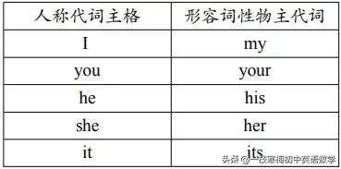
✍人称代词主格在句中作主语，是整个句子的龙头老大。注意点：但值得注意的是：
I 作主语时，be 动词用 am；
she/he/it 作主语时，be 动词用 is。
英语人称代词用法口诀：
人称代词主宾格， 作用不同莫用错。
主格动词前做主， 动词介词后宾格。
You和it主宾同， 其他主宾须分清。
人称代词并列现， 尊重他人礼当先。
单数人称二三一， 复数人称一二三。
若把错误责任担， 第一人称我靠前。
✍形容词性物主代词
具有形容词的特性，常放在名词前面作定语，表明该名词所表示的人或物是"谁的"所以我不能单独使用，其后必须跟名词。比如：
my name; your friend……
英语物主代词用法口诀：
物主代词分两种，形容词性名词性。
形容词性能力差，自己不能来当家。
句子当中作定语，身后定把名词加。
物主代词名词性，相当名词可单用。
句中充当主宾表，身后没有名词影。
两种代词形不同，添个 s 形变名。
his,its不用变，my变mine要记清。
✍经典例句
1.人称代词主格
1. I am a girl. 我是一个女孩。
2. He/She is my friend. 他/她是我的朋友。
3. You are very nice. 你非常好。
4. It is a bed. 它是一张床。
2.形容词性物主代词
5. My name is Mary. 我的名字叫玛丽。
6. Your room is so tidy. 你的房间很整洁。
7. This is his/her pen. 这是他/她的钢笔。
8. That is my dog. Its name is Susan.
那是我的狗。它的名字叫苏珊。
9.He's a student. His mother is a teacher.
他是一名学生。他妈妈是一位教师。
Unit 2：Is this your pencil？
第二单元重点语法是指示代词和疑问代词who。
✍指示代词
用来指示人或事物的词，名字叫“代词”。有：
this (这个)，that (那个)，
these (这些)，those (那些)。
指示代词用法口诀：
this these距我近，that those离我远。
this that指单数， these those表复数。
单复加 be 不相同，this that 跟 is，
回答事物 it 代。these those 必加 are，
回答人 / 物 they 来替。若是 what 提问物，
回答要用 it/they。若是用 who 提问人，
人称代词来应答。 无论单数与复数，
其后都可加名词。情景若是打电话，
I'm 和 You're 可不行。This is 指我是，
That is 说对方。that/those 置 than 后，
代替前面同类物。

✍疑问代词 who
“who”是用于指代人的疑问代词，意为“谁”， 用来引导特殊疑问句，询问人的身份。比如：who is she？她是谁？

✍经典例句
1指示代词
1. This is a car. 这是一辆小汽车。
2. Mom, these are my new friends.
妈妈，这些是我的新朋友。
3. — What's that? 那是什么？
— It's a pen. 它是一支钢笔。
4. — Are those your pencils?
那些是你的铅笔吗？
— Yes, they are.
是的，它们是。
【妙语诠释】
①this 表示单数，意为“这；这个”，此时谓语动词用 is，如例句 1。
②these 是 this 的复数形式， 意为“这些”，此时谓语动词用 are，如例句 2。两者指代距离说话人较近的人或物。
③that 表示单数，意为“那；那个”，此时谓语动词用 is，如例句 3。
④those 是 that 的复数形式，意为“那些”，此时谓语动词用 are，如例句 4。两者指代距离说话人较远的人或物。
2.疑问代词 who
1. — Who is she? 她是谁？
— She's my cousin Jane.
她是我的表姐简。
2. — Who is that boy? 那个男孩是谁？
— He's my friend Jack.
他是我的朋友杰克。
3. — Who are you? 你是谁？
— I'm Lisa’s brother.
我是丽莎的哥哥。
4. — Who are they? 他们是谁？
— They're my grandparents.
他们是我的祖父母。
【妙语诠释】疑问代词 who 引导的含 be 动词的特殊疑问句的结构及其答语为：
① Who is he / she / 单数人称? 其答语为：He's / She's + ... 如例句 1、2；
②Who are you / they / 复数人称? 其答语
为：I'm / We're / They're + ... 如例句 3。
Unit 3：This is my sister.
“物主代词”的家族成员：

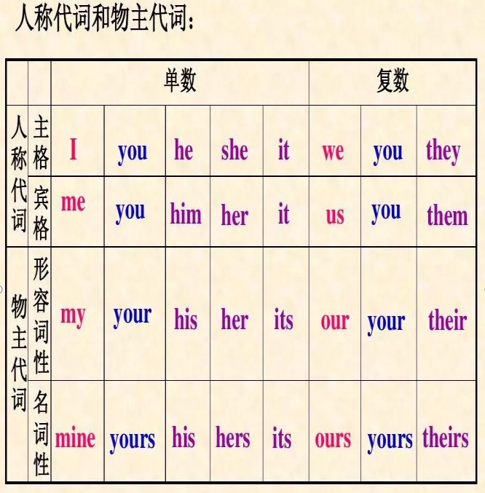

✍物主代词表示：
所有关系，分为形容词性物主代词和名词性物主代词，有人称和数的变化。
注意点：
名词性物主代词 = 形容词性物主代词 + 名词。
例如：
This is my bag. 这是我的包。
= This bag is mine. 这包是我的。

物主代词用法口诀：
物主代词分形、名，形式用法各不同；
形容词性先出场：我的 my 你的 your；
男的 his 女的 her，它的 its 不加撇；
我们的 our 他们的 their，别忘记！
物主代词形变名，多数词尾加“ｓ”；
my 变 mine 须分明，his 和 its 是本身；
形跟名词，名不跟，用法牢记不会错！
【注释】
①“形跟名词，名不跟。”即形容词性物主代词在句中通常作定语，其后一定要跟名词。例如：
Where is your father?
②而名词性物主代词相当于一个名词，其后不能跟任何名词。例如：
These books are not ours.
=These are our books.
✍经典例句
1.物主代词
1. —What's your name? 你叫什么名字？
— My name is Helen. 我叫海伦。
2. — Is this boy her cousin?
这个男孩是她的 表弟吗？
— No, he isn't.
不，他不是。
3. — Is that your pink notebook, Sally?
莎莉，那是你的粉色笔记本吗？
— No. Mine is here.
不是。我的在这里。
4. This dictionary is his, and that one is yours.
这本字典是他的，那一本是你的。
5. Your pencil is yellow. What about hers?
你的铅笔是黄色的。那她的呢？
【妙语诠释】
形容词性物主代词相当于➱形容词，置于名词前作定语，只起修饰限定作用，不可单独使用，其后必须跟名词，如例句 1、2。
名词性物主代词相当于➱名词，在句子中用作主语、表语、宾语等，如例句 3、4、5。

Unit 4 ：Where's my schoolback?
本单元语法重点：
表示方位或时间都介词 on、in、under。
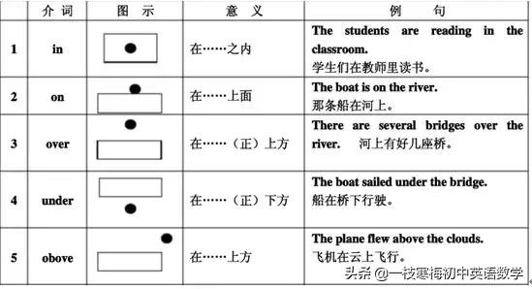
✍方位介词
在英语中，方位介词是虚词，不喜欢独来独往，不能单独担任句子成分，必须与介词后面的名词构成介词短语。
on 意为“在……上”
under 意为“在……下”
in 意为“在……里”

方位介词拓展：
✍经典例句
1. Her clock is on the desk.
她的闹钟在书桌上。2. My baseball is under the bed.
我的棒球在床下。
3. His keys are in his schoolbag.
他的钥匙在他的书包里。
【妙语诠释】对上面这些例句中的划线部分提问，需要用特殊疑问词 where，其句型结构为：Where be ...? 意为“……在哪里？”。用来对位置提问，该句型中 be 的单复数要与其后主语的单复数保持一致。例如：
-Where is her clock? 她的闹钟在哪里？
-Her clock is on the desk.
-Where is your baseball? 你的棒球在哪里？
-My baseball is under the bed.
-Where are his keys? 他的钥匙在哪里?
-His keys are in his schoolbag.

Unit 5：Do you have a soccer ball?
第 5 单元的语法重点：一般现在时。
✍概念：经常、反复发生的动作或行为及现在的某种状况。
✍基本结构：
①is/am/are;
②do/does否定形式：
①am/is/are + not;
②此时态的谓语动词若为行为动词，则在其前加don't，如主语为第三人称单数，则用doesn't，同时还原行为动词。
✍一般疑问句：
①把is/am/are动词放于句首;
②用助动词do提问，如主语为第三人称单数，则用does，同时，还原行为动词。
✍用法
1) 经常性或习惯性的动作，常与表示频度的时间状语连用。例如：
I leave home for school at 7 every morning。
每天早上我七点离开家。
2) 客观真理，客观存在，科学事实。例如：
The earth moves around the sun。
地球绕太阳转动。
Shanghai lies in the east of China。
上海位于中国东部。
3) 表示格言或警句。例如：
Pride goes before a fall。骄者必败。
注意：此用法如果出现在宾语从句中，即使主句是过去时，从句谓语也要用一般现在时。例如：
Columbus proved that the earth is round。
哥伦布证实了地球是圆的。
4) 现在时刻的状态、能力、性格、个性。例如：
I don‘t want so much。我不要那么多。
Ann writes good English but does not speak well。安英语写得不错，讲的可不行。
5) 一般现在时表示将来含义
a.下列动词come， go， arrive， leave， start， begin， return的一般现在时可以表示将来，主要用来表示在时间上已确定或安排好的事情。如：
The train leaves at six tomorrow morning。
火车明天上午六点开。
When does the bus star? It stars in ten minutes。汽车什么时候开?十分钟后。
b.在时间或条件句中。例如：
When Bill comes (不是will come)， ask him to wait for me。比尔来后，让他等我。
I‘ll write to you as soon as I arrive there。
我到了那里，就写信给你。

Unit 6 ：Do you like bananas?
第 6 单元语法重点：
“可数名词” “不可数名词”。
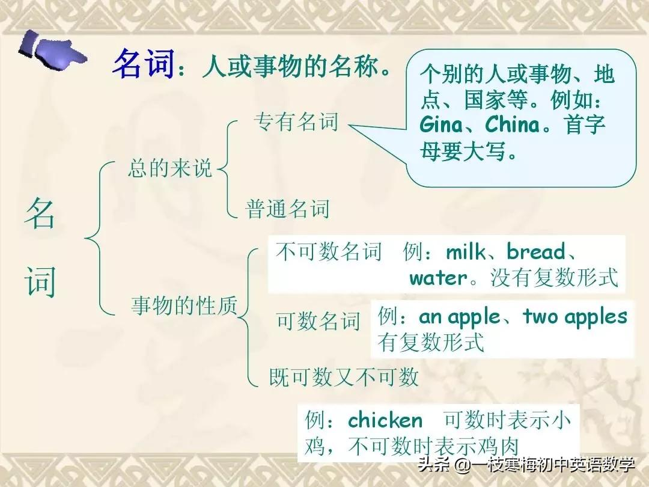
✍可数名词
可数名词一般指可以一个一个或一件一件地数的事物，它有单数和复数两种形式。

可数名词变复数，记忆口诀：
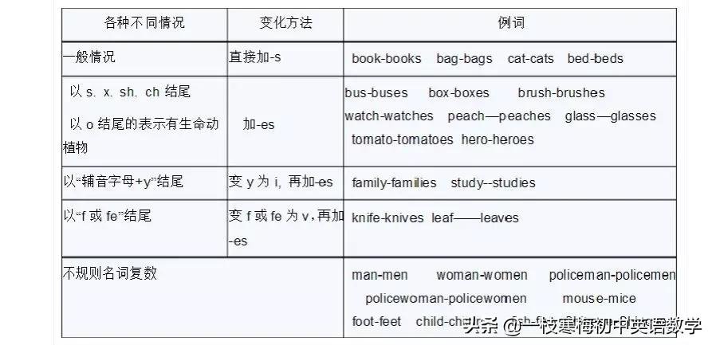
知识拓展：
以 o 结尾的词单数变复数有两种情况：
①一种是（无生命的）加 -s。例如：
photo → photos,
piano (钢琴) → pianos,
radio → radios。
②另一种是（有生命的）加 -es。例如：
hero (英雄) → heroes,
potato (土豆) → potatoes,
tomato → tomatoes。

✍不可数名词
不可数名词一般指不能以数目来计算的事物，它没有复数形式。例如：水（water）牛奶（milk）……
✍经典例句
1. I have a banana and two apples.
我有一个香蕉和两个苹果。（可数）
2. Sally likes bread and milk for breakfast.
莎莉早餐喜欢面包和牛奶。（不可数）
3. I can see a chicken in the yard.
我可以看到一只小鸡在院子里。（可数）
4. They want to eat some chicken for dinner.
他们晚餐想吃些鸡肉。（不可数）

【妙语诠释】
①可数名词一般指可以一个一个或一件一件地数的事物，它有单数和复数两种形式，如例句 1 中的 banana 和 apples；
②不可数名词一般指不能以数目来计算的事物，它没有复数形式，如例句 2 中的 bread 和 milk。
③一个名词可数或不可数并不是一成不变的。英文中的很多词都是一词多义，同一个词在一种情况下是可数名词，而在另一种情况下却可能是不可数名词，如例句 3、4 中的 chicken，在表示“小鸡”时是可数名词，在表示“鸡肉”时则是不可数名词。
Unit 7 How much are these socks?
“询问价格”是7单元的重点。
✍询问价格
询问价格的基本句式：
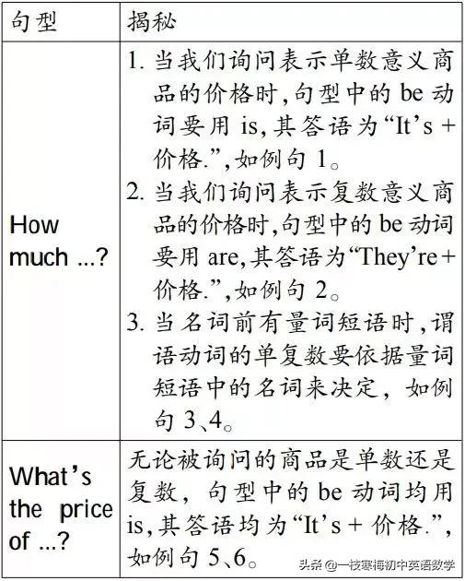
知识拓展：其他一些询问价格的方式
①How much do I owe you?
我该付给你多少钱？
②How much do you ask for it?
这个你要卖多少钱？
③How do you sell the watermelons?
这些西瓜怎么卖？
④How much do you say it is?
你说这要多少钱？
⑤How much do you want for it?
这个你要卖多少钱？
⑥How much shall I pay for it?
这我该付给多少钱？
⑦How much will that be altogether?
这些总共多少钱？
⑧What does it cost?
这要多少钱？
⑨What's the regular price?
固定价格是多少？

✍经典例句
1. — How much is the dress?
这条连衣裙多少钱？
— It's 13 dollars. 十三美元。
2. — How much are the black socks?
黑色的袜子多少钱？
— They are 3 dollars for two pairs.
三美元两双。
3. — How much is a pair of socks?
一双袜子多少钱？
— It's only 2 dollars. 仅售两美元。
4. — How much are two pairs of trousers?
两条裤子多少钱？
— They are 40 dollars. 四十美元。
5. — What's the price of the radio?
这台收音机多少钱？
— It's 100 dollars. 一百美元。
6. — What's the price of these shorts?
这些短裤多少钱？
— It's 40 dollars. 四十美元。
Unit 8 ：When is your birthday?
第 8 单元语法重点：
when 引导的特殊疑问句、名词所有格。

✍When引导的特殊疑问句
when 是疑问副词，意为“什么时候”，用来对时间进行询问。
①— When is your birthday?
你的生日是什么时候？
— My birthday is on September 28th.
我的生日是在九月二十八日。
②— When do you go to school every morning? 你每天早晨什么时候去上学？
— At about eight o'clock. 大约八点钟。

✍名词所有格
名词所有格表示事物的所属关系。相当于汉语中的“的”。
名词所有格用法口诀：
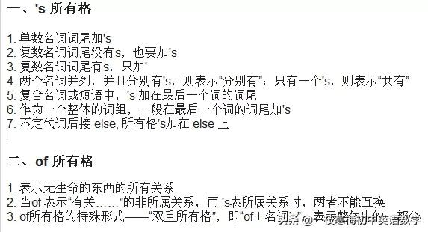
知识拓展：名词所有格的构成
①表示有生命的单数名词，一般在单数名词的词尾加“ 's ”。
your father's birthday 你爸爸的生日
②表示有生命的复数名词。
△如果此名词以 -s 结尾，在词尾加“ ' ”。Teachers'Day 教师节
△如果此名词不以 -s 结尾，在词尾加“ 's ”。Children's Day 儿童节
③1）表示几个人共有一样东西，只需在最后一个人的名字后加“ 's ”。
Mary and Jane's mother 玛丽和简的妈妈
2）表示分别拥有，则需在各自的名字后加 “ 's ”。
Kate's and Lucy's clothes
凯特和露西各自的衣服
④表示无生命的名词时，常用“of + 名词” 来表示。
a photo of my family 一张我家人的照片

✍经典例句
1.when 引导的特殊疑问句
1）When does she have breakfast? 她什么时候吃饭？
2）When is your birthday?
你的生日是什么时候？
3）When do you go to school every morning? 你每天早晨什么时候去上学？
4）when did he come back? 他什么时候回来？
2.名词所有格
1）The girl's skirt is beautiful.
这个女孩的裙子很漂亮。
2）There is a map of China. 那是中国的地图。
3）Bob's sister's birthday is May 1st.
鲍勃妹妹的生日是五月一号。
4）The woman dressed in blue is Mary and Alice's mother．穿蓝色衣服的女人是玛丽和爱丽丝的母亲.
5）This demand of theirs is quite ridiculous．他们的这个要求是相当可笑的.
6）This is a photo of my parents.
这是我家人的照片。
7）Does anyone know the title of the novel?
有人知道这部小说的书名吗？
8）Now you may sing to your heart's content．现在你可以尽情地唱了。
Unit 9 ：My favorite subject is science.
第九单元的“特殊疑问句”是七年级上册语法的重点，一起来看吧！
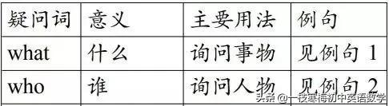
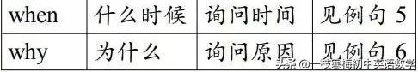
✍什么是特殊疑问句？
特殊疑问句是用来对句子中某一部分提问的疑问句，这种句子一般以特殊疑 问词开头。
常见的疑问代词有：what、who。
疑问副词有：when、why。
特殊疑问词口诀：
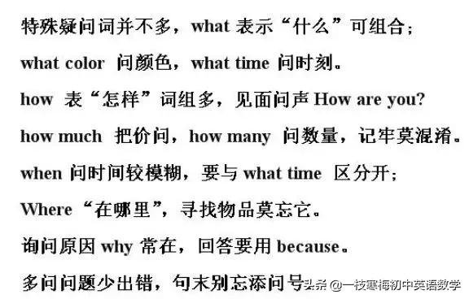
✍经典例句
①— What is your favorite vegetable?
你最喜欢的蔬菜是什么？
— Tomatoes. 西红柿。
②— Who goes to your birthday party?
谁参加了你的生日聚会？
— All my friends. 我所有的朋友。
⑤— When is your birthday?
你的生日在什么时候？
— It’s on July 6th. 在七月六号。
⑥— Why does Jack like Friday?
杰克为什么喜欢星期五？
— Because the next day is Saturday.
因为第二天是星期六。
【妙语诠释】
特殊疑问句一般有两种结构：
1. 特殊疑问词 + 一般疑问句语序，如例句 1、5。
2. 特殊疑问词 + 陈述句语序，如例句 2。

